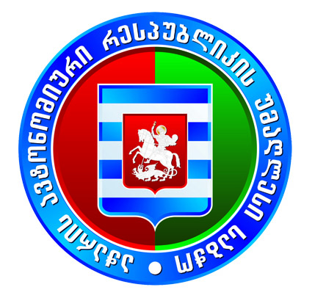
პროექტი
აჭარის ავტონომიური რესპუბლიკის უმაღლესი საბჭოს
ჯანმრთელობის დაცვისა და სოციალურ საკითხთა და ადამიანის უფლებათა დაცვის საკითხთა კომიტეტების გაერთიანებული
2022 წლის 17 მარტის

ს ხ დ ო მ ი ს

16:00 სთ.
დ ღ ი ს წ ე ს რ ი გ ი

1. აჭარის ავტონომიური რესპუბლიკის უმაღლესი საბჭოს რეზოლუცია უკრაინის მხარდაჭერის შესახებ (09-01-08/23 24.02.2022 წ).
მომხსენებელი: ელგუჯა ბაგრატიონი – აჭარის ავტონომიური რესპუბლიკის უმაღლესი საბჭოს წევრი
თანამომხსენებელი: გია აბულაძე - აჭარის ავტონომიური რესპუბლიკის უმაღლესი საბჭოს წევრი

2. 1. აჭარის ავტონომიური რესპუბლიკის უმაღლესი საბჭოს ჯანმრთელობის დაცვისა და სოციალურ საკითხთა კომიტეტის 2022 წლის საქმიანობის სამოქმედო გეგმის განხილვა.
მომხსენებელი: ილია ვერძაძე - აჭარის ავტონომიური რესპუბლიკის უმაღლესი საბჭოს ჯანმრთელობის დაცვისა და სოციალურ საკითხთა კომიტეტის თავმჯდომარე
2. 2. აჭარის ავტონომიური რესპუბლიკის უმაღლესი საბჭოს ადამიანის უფლებათა დაცვის საკითხთა კომიტეტის 2022 წლის საქმიანობის სამოქმედო გეგმის განხილვა.
მომხსენებელი: ცოტნე ანანიძე - აჭარის ავტონომიური რესპუბლიკის უმაღლესი საბჭოს ადამიანის უფლებათა დაცვის საკითხთა კომიტეტის თავმჯდომარე

